TÝDEN KNIHOVEN

UDRŽITELNOST ROZVOJE

V KNIHOVNÁCH

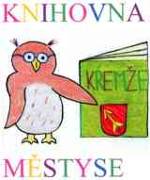
KNIHOVNA MĚSTYSE KŘEMŽE

4. - 10. ŘÍJNA 2021

PONDĚLÍ * STŘEDA * ČTVRTEK
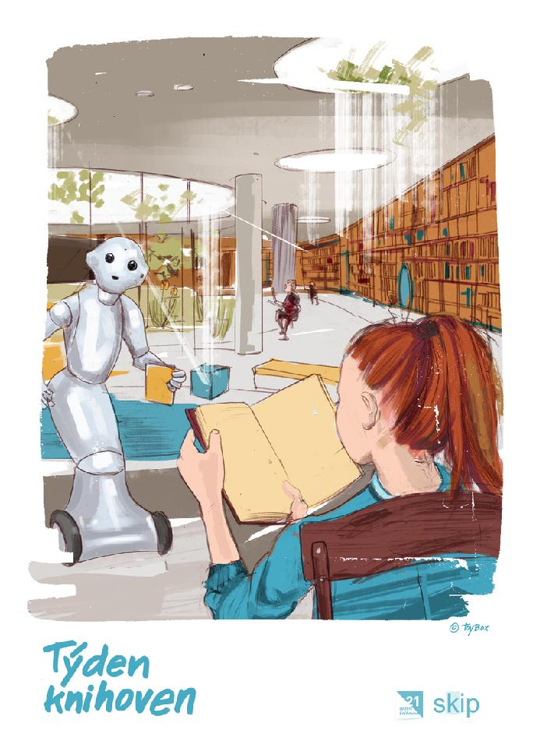

DNY
OTEVŘENÝCH DVEŘÍ

ROZDÁVÁNÍ
VYŘAZENÝCH
KNIH
A
ČASOPISŮ

